Bài 1
TRUYỆN
Đọc – hiểu vb 2
GIÓ LẠNH ĐẦU MÙA
– Thạch Lam –
I. MỤC TIÊU
1. Kiến thức
- Những nét tiêu biểu về cuộc đời và sự nghiệp văn chương của nhà văn Thạch Lam
- Những nét chung về văn bản “Gió lạnh đầu mùa”.
- Nhân vật, sự kiện, cốt truyện trong một tác phẩm truyện ngắn Việt Nam.
2. Năng lực
- Phát triển năng lực ngôn ngữ và năng lực hợp tác qua hoạt động nhóm và trình bày sản phẩm học tập.
- Nhận biết được một số yếu tốt hình thức (cốt truyện, nhân vật, chi tiết, ngôi kể, ngôn ngữ…) và nội dung (đề tài, chủ đề, ý nghĩa, tình cảm, thái độ của người kể chuyện…) của truyện ngắn “Gió lạnh đầu mùa”.
- Phát hiện, phân tích đặc điểm nổi bật về nghệ thuật kể chuyện của nhà Thạch Lam
- Cảm nhận được ý nghĩa nhân văn sâu sắc của truyện.
3. Phẩm chất: Tiết học góp phần bồi dưỡng phẩm chất trách nhiệm: có trách nhiệm với bản thân trong việc chống chọi với số phận và bệnh tật.
II. THIẾT BỊ DẠY HỌC VÀ HỌC LIỆU
- Thiết bị: Máy tính, máy chiếu…
- Học liệu: Video, hình ảnh, phiếu học tập có liên quan đến nội dung của tiết học.
III. TIẾN TRÌNH DẠY HỌC
1. HOẠT ĐỘNG 1: MỞ ĐẦU (5’)
a. Mục tiêu: HS xác định được nội dung chính của tiết học qua việc huy động kiến thức nền từ việc quan sát một số hình ảnh trong cuộc sống.
b. Nội dung:
GV sử dụng KT đặt câu hỏi để hỏi HS, sau đó kết nối với nội dung của tiết đọc – hiểu văn bản.
HS quan sát hình ảnh, suy nghĩ cá nhân và trả lời câu hỏi của giáo viên.
c. Sản phẩm:
- HS nói được nội dung của những hình ảnh đó là sự giúp đỡ, tương trợ trong cuộc sống…
- Học sinh nêu cảm nhận về
d. Tổ chức thực hiện:
Bước 1: Chuyển giao nhiệm vụ (GV)
GV: Trước khi vào nội dung của tiết học này, cô mời các em đến với một số hình ảnh sau. Các em chú ý quan sát những hình ảnh và cho cô biết:
1. Nêu nội dung những bức ảnh, qua đó gợi cho em nghĩ đến đất nước nào?
2. Dựa vào kiến thức lịch sử đã học, em hãy cho cô biết tình hình nước Mĩ trong những năm 1970?
Bước 2: Thực hiện nhiệm vụ:
GV bật video
HS:
- Nhận nhiệm vụ.
- Quan sát, lắng nghe video và suy nghĩ cá nhân để đưa ra câu trả lời.
- Sau khi trả lời xong câu hỏi số 1, HS nghe câu hỏi số 2 và suy nghĩ cá nhân để đưa ra câu trả lời.
Bước 3: Báo cáo, thảo luận:
GV mời một vài HS xung phong trả lời câu hỏi.
HS trả lời câu hỏi 1, 2…
Bước 4: Kết luận, nhận định (GV):
- Nhận xét câu trả lời của HS, bổ sung thêm thông tin (nếu cần)
- Kết nối vào nội dung đọc – hiểu văn bản:………..
2. HOẠT DỘNG 2: HÌNH THÀNH KIẾN THỨC MỚI (30’)
I. TÌM HIỂU CHUNG (10 phút)
1. Tác giả
Mục tiêu: Giúp học sinh biết được những thông tin cơ bản về nhà văn Thạch Lam
Nội dung:
GV: Sử dụng kĩ thuật đặt câu hỏi và yêu cầu học sinh (HS) thực hiện nhiệm vụ.
HS: Chuẩn bị phiếu học tập số 1 ở nhà và thực hiện nhiệm vụ của giáo viên (GV) giao.
Tổ chức thực hiện | Sản phẩm
Bước 1: Giao nhiệm vụ (GV)  GV yêu cầu HS mở PHT số 1  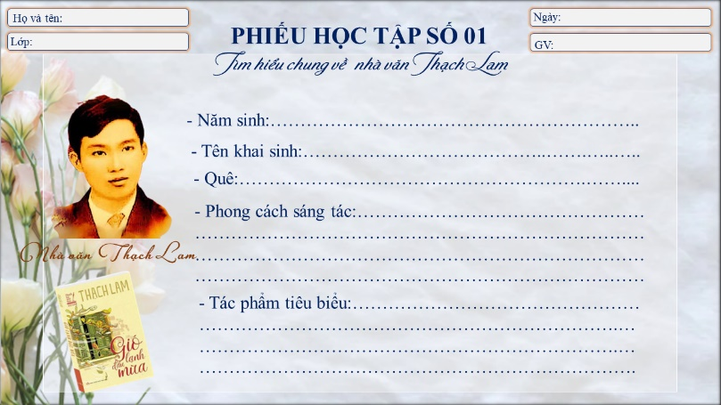  (?) Trình bày những thông tin chính về nhà văn Thạch Lam?  Bước 2: Thực hiện nhiệm vụ  GV gợi ý: Tra cứu trên Google để hoàn thiện PHT số 1  HS: Mở PHT số 1, xem lại thông tin trong PHT số 1.  Bước 3: Báo cáo thảo luận  GV: Mời HS trình bày sản phẩm (PHT số 1)  HS:  - Đại diện trình bày thông tin về nhà văn Thạch Lam  - Những HS còn lại lắng nghe, theo dõi bạn trình bày, sau đó nhận xét, bổ sung (nếu cần) cho sản phẩm của bạn.  Bước 4: Kết luận, nhận định (GV)  GV:  - Nhận xét phần chuẩn bị của HS, nhận xét sản phẩm trình bày của HS cũng như lời bổ sung của HS khác (nếu có).  - Chốt sản phẩm lên màn hình và chuyển dẫn sang nội dung tiếp theo. | 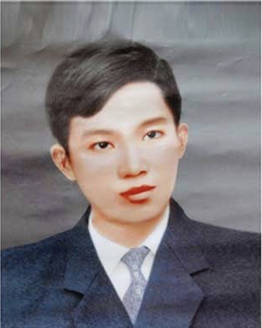  - Thạch Lam (1910 - 1942)  - Tên thật: Nguyễn Tường Vinh  Nguyễn Tường Lân  - Quê: Hà Nội  - Văn của Thạch Lam không có tiếng súng của chiến tranh hay thúc sưu thuế mạnh mẽ như những nhà văn khác nhưng nó vẫn khắc họa được tâm trạng cùng cực, đau đớn của nhân vật khi phải đối diện với hiện thực cuộc sống. Các tác phẩm của ông thường đi vào cuộc sống của những người dân nghèo, ông khai thác nội tâm nhân vật một cách sâu sắc.
Chuyển dẫn: GV tập trung vào phong cách sáng tác để bình, kết nối sang phần 2

2. Tác phẩm
Mục tiêu:
- HS biết cách đọc và tóm tắt văn bản “Gió lạnh đầu mùa” của Thạch Lam
- Trình bày những thông tin chính về văn bản “Gió lạnh đầu mùa”:
+ Xuất xứ
+ Thể loại
+ Phương thức biểu đạt
+ Nhân vật chính
+ Ngôi kể
+ Các sự việc chính
+ Bố cục…
Nội dung:
GV: Sử dụng kĩ thuật đặt câu hỏi và yêu cầu học sinh (HS) thực hiện nhiệm vụ.
HS: Chuẩn bị phiếu học tập số 1 ở nhà và thực hiện nhiệm vụ của giáo viên (GV) giao.
Tổ chức thực hiện | Sản phẩm
a. Đọc, tóm tắt và tìm hiểu chú thích  Bước 1: Giao nhiệm vụ (GV)  - Hướng dẫn cách đọc  - Yêu cầu HS tóm tắt ngắn gọn văn bản  Bước 2: Thực hiện nhiệm vụ  GV:  - Yêu cầu HS đọc mẫu  - Yêu cầu HS khác nhận xét cách đọc  HS đọc mẫu  Bước 3: Báo cáo, thảo luận  - HS còn lại nghe, nhận xét về cách đọc của bạn  Bước 4: Kết luận, nhận định (GV)  - Nhận xét cách đọc và phần tóm tắt của HS  - Chốt cách đọc, chốt nội dung tóm tắt và chuyển dẫn sang phần b. Tìm hiểu chung về văn bản  b. Tìm hiểu chung về văn bản  Bước 1: Giao nhiệm vụ (GV)  - Yêu cầu HS mở PHT số 2  - Chia nhóm cặp đôi theo bàn  - Nhiệm vụ:  + Hoán đổi PHT cho nhau  + 1 phút HĐ cá nhân: xem lại PHT đã chuẩn bị  + 2 phút tiếp theo: trao đổi, chia sẻ để thống nhất nội dung trong PHT số 2  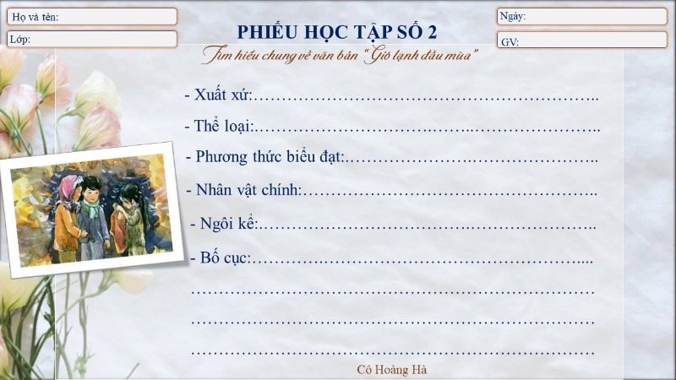  Bước 2: Thực hiện nhiệm vụ  GV gợi ý: Bằng sự chuẩn bị PHT ở nhà, em hãy đọc PHT của bạn xem có nội dung nào cần trao đổi hay không.  HS: Đọc PHT số 2 của bạn và đánh dấu nội dung khác biệt để trao đổi.  Bước 3: Báo cáo thảo luận  GV: Chỉ định một số cặp đôi trình bày sản phẩm (PHT số 2)  HS:  - Đại diện cặp đôi trình bày từng nội dung trong PHT số 2.  - Những cặp đôi còn lại lắng nghe, theo dõi bạn trình bày, sau đó nhận xét, bổ sung (nếu cần) cho sản phẩm cặp đôi của bạn.  Bước 4: Kết luận, nhận định (GV)  GV:  - Nhận xét từng nội dung của bạn, nhận xét sản phẩm trình bày của HS cũng như lời bổ sung của HS khác (nếu có).  - Chốt sản phẩm lên màn hình và chuyển dẫn sang nội dung tiếp theo.  * Tóm tắt:  Sơn và Lan là hai chị em sinh ra trong một gia đình khá giả. Không giống như những đứa trẻ có điều kiện khác, hai chị em Sơn, Lan luôn hòa đồng, gần gũi với những đứa trẻ nghèo cùng phố huyện. Vào một ngày trời chuyển lạnh, hai chị em mặc áo ấm ra chợ chơi thấy Hiên – cô bé hàng xóm đang co ro bên cột quán với manh áo mong manh, rách tả tơi. Thấy vậy, hai chị em bèn đem tặng Hiên chiếc áo bông cũ. Chính chiếc áo bông ấy đã thắp sáng tình yêu thương, sưởi ấm cho Hiên cũng như những đứa trẻ nghèo nơi đây qua mùa đông giá rét. Câu chuyện đã để lại dư âm trong lòng độc giả, khiến độc giả vừa thấm thía nỗi khổ đau, bất hạnh, hoàn cảnh éo le của những con người nghèo khổ, vừa cảm nhận sâu sắc tình người ấm nồng, cao quý, thiêng liêng; từ đó thêm trân trọng cuộc sống này hơn. | a. Đọc, tóm tắt và tìm hiểu chú thích  - Đọc  - Chú thích (SGK)  b. Tìm hiểu chung về vb  - Xuất xứ: Trích trong tập truyện ngắn “Gió lạnh đầu mùa”, xuất bản năm 1937.  - Thể loại: truyện ngắn  - Phương thức biểu đạt: tự sự  - Ngôi kể: ngôi thứ ba  - Nhân vật chính: Sơn  - Các sự việc chính:  + Những cơn gió lạnh đầu mùa thổi đến phố chợ.  + Chị em Lan, Sơn xúng xính trong những chiếc áo ấm đắt tiền; những đứa trẻ nghèo hàng xóm vẫn mặc những chiếc áo mong manh thường ngày; riêng Hiên vẫn mặc chiếc áo rách tơi tả, đang co ro vì lạnh.  + Ái ngại về hoàn cảnh của Hiên, Sơn và Lan quyết định về nhà lấy áo bông của Duyên (đứa em xấu số), giấu mẹ, mang sang cho Hiên.  + Chuyện đến tai người nhà, Sơn và Lan sợ bị mẹ mắng. đi đòi lại áo không được, không dám về nhà.  + Mẹ Hiên mang áo bông sang nhà trả lại, may mắn được mẹ Sơn và Lan cho vay tiền mua áo ấm cho Hiên.  - Ngôi kể: ngôi thứ ba  - Bố cục: 3 phần  + Phần 1: từ đầu…rơm rớm nước mắt.  Cảnh sinh hoạt trong gia đình Sơn ngày gió đầu mùa.  + Phần 2: tiếp …ấm áp vui vui.  Cảnh hai chị em Sơn cùng vui chơi và chia sẻ áo ấm cho Hiên.  + Phần 3: phần còn lại  Sự lo lắng của Sơn và cảnh mẹ Hiên trả lại áo.
Chuyển dẫn: ….

II. TÌM HIỂU CHI TIẾT
1. Bối cảnh của câu chuyện
Mục tiêu:
- HS tìm, phát hiện và nêu được những chi tiết về bối cảnh của câu chuyện.
+ Thời gian xảy ra câu chuyện
+ Cảnh vật …
- Nhận xét được bối cảnh của câu chuyện…
Nội dung:
GV sử dụng kĩ thuật vấn đáp, kĩ thuật khăn phủ bàn để hướng dẫn HS tìm hiểu về bối cảnh của câu chuyện.
HS suy nghĩ cá nhân, làm việc nhóm để hoàn thành nhiệm vụ học tập
Tổ chức thực hiện | Sản phẩm
a. Hoàn cảnh sống  Bước 1: Giao nhiệm vụ (GV)  HĐ cá nhân (GV đặt câu hỏi):  (?) Câu chuyện xảy ra trong thời gian nào?  HĐ nhóm  - GV chia nhóm lớp  - Yêu cầu mở PHT và hoàn thành PHT bằng cách trả lời câu hỏi sau:  (?) Tìm những chi tiết miêu tả khung cảnh thiên nhiên và hình ảnh con người ở hai thời điểm hôm trước và hôm sau?  (?) Chỉ ra biện pháp nghệ thuật được sử dụng? Qua đó em có nhận xét gì về bối cảnh của câu chuyện?  Bước 2: Thực hiện nhiệm vụ (HS)  GV hướng dẫn HS đọc đoạn văn số 1 và tìm chi tiết.  HS đọc SGK, tìm chi tiết  Bước 3: Báo cáo, thảo luận  HĐ cá nhân:  GV:  - Gọi HS trả lời câu hỏi  - Gọi HS nhận xét câu trả lời của bạn  HS:  - Đại diện trả lời câu hỏi  - HS còn lại lắng nghe, nhận xét và bổ sung cho câu trả lời của bạn (nếu cần).  HĐ nhóm  GV:  - Yêu cầu đại diện nhóm trình bày sản phẩm  - Yêu cầu các nhóm còn lại nhận xét và bổ sung cho sản phẩm của nhóm bạn (nếu cần).  HS:  - Nhóm đại diện trình bày sản phẩm học tập  - Các nhóm còn lại nhận xét và bổ sung cho sản phẩm của nhóm bạn (nếu cần).  Bước 4: Kết luận, nhận định (GV)  - Nhận xét câu trả lời/sản phẩm học tập và nhận xét của cá nhân/nhóm HS.  - Chốt, bình và chuyển dẫn sang nội dung tiếp theo. | * Thời gian: Buổi sáng đầu tiên của mùa đông.  Hôm trước Hôm sau  - Thiên nhiên: + Trời nắng ấm và hanh + Nứt lẻ đất ruộng, làm khô những chiếc lá rơi. - Con người: Sơn và chị chơi cỏ gà. - Thiên nhiên: + đất khô trắng + Gió vi vu … bốc lên những làn bụi nhỏ. + Trời không u ám, toàn một màu trắng đục. + Những cây lan sắt lại vì rét. - Con người: + Chị và mẹ Sơn ngồi quạt hỏa lò. + Mọi người đã mặc áo rét.  NT: Miêu tả, liệt kê…  - Trong cái hanh hao, giá lạnh khắc nghiệt của đầu đông. Con người cần sự ấm áp.
GV bình giảng:

2. Cách xây dựng nhân vật trong truyện
Mục tiêu:
- HS tìm, phát hiện những chi tiết về bối cảnh của câu chuyện.
+ Thời gian xảy ra câu chuyện
+ Cảnh vật …
- Nhận xét được bối cảnh của câu chuyện…
Nội dung:
GV sử dụng kĩ thuật vấn đáp, kĩ thuật khăn phủ bàn để hướng dẫn HS tìm hiểu về bối cảnh của câu chuyện.
HS suy nghĩ cá nhân, làm việc nhóm để hoàn thành nhiệm vụ học tập
Tổ chức thực hiện | Sản phẩm
NV1:  * Bước 1: Chuyển giao nhiệm vụ  THẢO LUẬN NHÓM hoàn thành PHT  (Dự kiến khó khăn: Nếu HS gặp khó khăn, GV gợi dẫn bằng các câu hỏi nhỏ:  ? Tìm những chi tiết tái hiện sự quan sát của Sơn về các bạn và về em Hiên trong buổi sớm gió lạnh ấy?  ? Sơn đã có những lời nói, suy nghĩ, hành động gì với các bạn và với Hiên?  ? Sơn đã có ý nghĩ gì? Khi đợi chị Lan về lấy áo, tâm trạng Sơn như thế nào? Cảm xúc ấy giúp em hiểu gì về ý nghĩa của sự chia sẻ?  ? Nhân vật Sơn được tái hiện qua những phương diện nào?  ? Em cảm nhận được điều gì về nhân vật này?  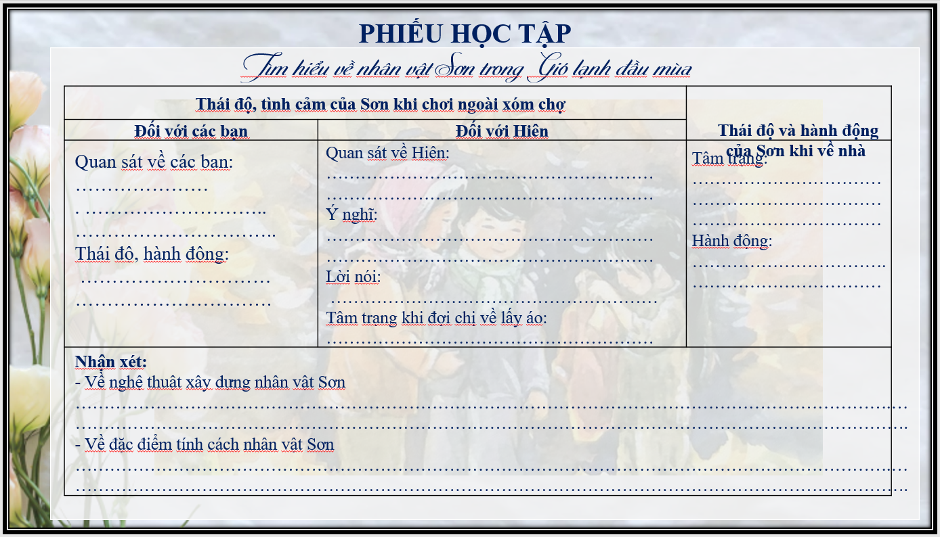  *Bước 2: Thực hiện nhiệm vụ.  HS:  + Hoạt động cá nhân 5 phút, hoàn thành PHT  + Thảo luận nhóm, thống nhất ý kiến, hoàn thành sản phẩm nhóm 5 phút.  + Cử đại diện chuẩn bị báo cáo sản phẩm.  Bước 3: Báo cáo, thảo luận  - Đại diện các nhóm báo cáo kết quả và bổ sung cho nhau.  - Giáo viên điều hành quá trình thảo luận.  Bước 4: Đánh giá, kết luận  - Học sinh tự đánh giá kết quả thực hiện nhiệm vụ.  - Giáo viên đánh giá, kết luận, bình đan xen trong quá trình chốt các ý:  => Sơn rất nhạy cảm, quan tâm đến các bạn (nhận ra cảnh nghèo của bọn trẻ xóm chợ khác hẳn cảnh sung túc của gia đình Sơn: trong khi chị em Sơn được mặc ấm áp, đẹp đẽ thì các bạn ăn mặc rách rưới, thiếu thốn đáng thương).  Sơn là một cậu bé nhân hậu, sống tình cảm, giàu lòng trắc ẩn, biết quan tâm và yêu thương bạn bè.  (hành động cho bạn áo ấm là hành động thể hiện yêu thương vô tư, trong sáng của Sơn. Có lẽ trong lòng Sơn nghĩ chiếc áo bông em Duyên không còn dùng được nữa ấy sẽ khiến Hiên ấm áp trong mùa đông giá rét.  Sự “ấm áp, vui vui” khi đợi chị về lấy áo là tâm trạng hạnh phúc ngọt ngào, ấm áp của sự trao tặng yêu thương, san sẻ sự đủ đầy).  -> Sơn là một cậu bé hồn nhiên, trong sáng ngây thơ.  (Hành động đòi lại áo không làm giảm bớt thiện cảm với nhân vật Sơn. Bởi vì đó là tâm lý và hành động bình thường của một đứa trẻ khi tự ý mang đồ dùng ở nhà đi cho người khác và sợ bị mẹ mắng).  Dự kiến câu trả lời theo hướng khác (vẫn chấp nhận nếu HS lí giải hợp lí): Hành động đó khiến em giảm bớt thiện cảm đối với nhân vật vì thấy Sơn trẻ con quá, đã cho bạn rồi còn đòi lại).  NV2  * Bước 1: Chuyển giao nhiệm vụ  ? Trong phần kết truyện, mẹ Hiên và mẹ Sơn đã ứng xử như thế nào? Nhận xét về cách ứng xử đó của hai bà mẹ?  * Bước 2: HS thực hiện nhiệm vụ  HS trao đổi cặp đôi, hoàn thành câu trả lời  GV hỗ trợ nếu cần.  * Bước 3: Báo cáo, thảo luận.  HS đại diện cặp đôi báo cáo kết quả, HS cặp khác nhận xét, bổ sung nếu cần.  * Bước 4: Kết luận, nhận định.  GV nêu kết luận, chuyển dẫn sang nhiệm vụ mới.  NV 3  B1. Chuyển giao nhiệm vụ (GV)  ? Nhắc lại những thành công về nghệ thuật của văn bản?  ? Khái quát nội dung chính của văn bản?  ? Câu chuyện gợi lên trong em những suy nghĩ và tình cảm như thế nào?  Em rút ra bài học gì cho bản thân sau khi học xong truyện ngắn?  B2: Thực hiện nhiệm vụ  HS làm việc theo cặp để hoàn thành nhiệm vụ.  GV theo dõi, quan sát HS thảo luận, hỗ trợ (nếu HS gặp khó khăn).  B3: Báo cáo, thảo luận  HS đại diện cặp đôi báo cáo kết quả, HS cặp khác theo dõi, nhận xét và bổ sung (nếu cần).  B4: Kết luận, nhận định  - GV nhận xét thái độ và kết quả làm việc của cả lớp | 1. Nhân vật Sơn  Thái độ và tình cảm của Sơn khi chơi ngoài xóm chợ Thái độ và tình cảm của Sơn khi về nhà  Đối với các ban Đối với Hiên  Quan sát về các bạn: - Các bạn mặc không khác gì mọi ngày, những bộ quần áo nâu đã vá nhiều chỗ; môi chúng tím tái, da thịt thâm đi, người run lên, hàm răng va đập vào nhau; - Chúng vui mừng khi thấy chị em Sơn, nhưng vẫn đứng xa, không dám vồ vập; - Thái độ và hành động: Sơn và chị vẫn thân mật chơi đùa, chứ không kiêu kì và khinh khỉnh như các em họ của Sơn. Quan sát về Hiên: Hiên co ro đứng bên cột quán”, chỉ mặc có “manh áo rách tả tơi hở cả lưng và tay”; Ý nghĩ: - Sơn chợt nhớ ra mẹ cái Hiên rất nghèo, chỉ có nghề mò cua bắt ốc; động lòng thương; - Một ý nghĩ tốt thoáng qua trong trí. Lời nói: “Hay là chúng ta đem cho nó cái áo bông cũ, chị ạ.” Tâm trạng khi đợi chị về lấy áo: Lòng tự nhiên thấy ấm áp, vui vui.” Tâm trạng: lo sợ bị mẹ mắng. Hành động: vội vã đi tìm hiên để đòi lại chiếc áo bông cũ  Nhận xét:  Về NT xây dựng nv: NV Sơn được xây dựng qua nhiều phương diện như hành động, lời nói nhưng chủ yếu qua tâm trạng, cảm xúc  Về đặc điểm tính cách NV:  - Sơn là một cậu bé nhân hậu sống tình cảm.  - Là một cậu bé hồn nhiên, ngây thơ, trong sáng.  2. Những người mẹ  - Mẹ Hiên:  Mang trả mẹ Sơn chiếc áo bông  -> Cách ứng xử thể hiện đức tính "đói cho sạch, rách cho thơm" của một người mẹ tuy nghèo nhưng giàu lòng tự trọng.  - Mẹ Sơn:  + Nhìn con nghiêm nghị bảo: Kìa, hai cô cậu đã về kia. Thế áo bông của tôi đâu mà tự tiện đem cho đấy?  + Cho mẹ Hiên mượn tiền để may áo cho Hiên.  + Vẫy hai con lại gần, rồi âu yếm ôm vào lòng mà bảo "Hai con tôi quý quá, dám tự do lấy áo đem cho người ta không sợ mẹ mắng ư?"  -> Cách ứng xử của một người mẹ vừa nghiêm khắc, vừa ấm áp yêu thương (giúp các con hiểu rằng: không nên tự tiện lấy áo đem cho mà cần phải xin phép mẹ; nhưng mẹ vui vì các con biết chia sẻ, giúp đỡ người khác).  -> Cách ứng xử của một người nhân hậu, tế nhị.  (Tấm lòng, việc làm của mẹ Sơn khiến câu chuyện viết về thời điểm gió lạnh đầu mùa nhưng thơm thảo, ấm áp tình người).  III. TỔNG KẾT:  1. Nghệ thuật:  - Xây dựng cốt truyện nhẹ nhàng nhưng hấp dẫn; bố cục theo dòng cảm xúc của nhân vật.  - Cách xây dựng nhân vật qua nhiều phương diện.  - Sự quan sát, lối miêu tả tinh tế để tái hiện sự đổi thay của thời tiết, cảnh vật lúc giao mùa đồng thời thể hiện được tâm hồn tinh tế, nhạy cảm của nhân vật Sơn  2. Nội dung  - Truyện kể về những con người trong xóm chợ khi gió lạnh đầu mùa về. Qua đó, Thạch Lam ca ngợi tình yêu thương chia sẻ ấm áp, trong trẻo của con người với con người.  3. Ý nghĩa  - Truyện gửi gắm bài học về tình yêu thương, chia sẻ.  - Nhắc nhở mỗi người về đạo lí tốt đẹp của dân tộc: “Thương người như thể thương thân”.  4. Chiến thuật đọc hiểu truyện ngắn hiện đại:  + Đọc kĩ truyện  + Tóm tắt được nội dung văn bản  + Xác định nhân vật chính là ai? Nhân vật được nhà văn thể hiện qua những phương diện nào?  + Truyện giúp em hiểu được điều gì và tác động đến tình cảm của em như thế nào?
GV bình giảng: Thạch Lam sử dụng lồng ghép nhiều yếu tố miêu tả: nhìn ra ngoài sân, Sơn thấy đất khô trắng, luôn luôn cơn gió vi vu làm bốc lên những màn bụi nhỏ, thổi lăn tăn những cái lá khô lạo xạo. Trời không u ám, toàn một màu trắng đục. Những cây lan trong chậu, lá rung động và hình như sắt lại vì rét[…]. Gió thổi mạnh làm Sơn thấy lạnh và cay mắt. Nhưng chân trời trong hơn mọi hôm, những làng ở xa, Sơn thấy rõ như gần. Mặt đất rắn lại và nứt nẻ những đường nho nhỏ, kêu vang lên tanh tách dưới nhịp guốc của hai chị em…
HOẠT ĐỘNG 3: LUYỆN TẬP
a. Mục tiêu: HS làm được bài tập sau khi học xong văn bản
b. Nội dung: HS làm việc cá nhân giải quyết câu hỏi và bài tập GV đưa ra.
c. Sản phẩm: Câu trả lời của HS.
d. Tổ chức thực hiện hoạt động.
1. Một vài điểm giống nhau và khác nhau giữa hai nhân vật cô bé bán diêm (Cô bé bán diêm - An-đec-xen) và Hiên (Gió lạnh đầu mùa- Thạch Lam) về hoàn cảnh sống, về số phận,…
2. Tìm những câu ca dao, tục ngữ nói về tình yêu thương giữa con người với con người trong xã hội?
3. Theo em, khi cho đi yêu thương và nhận lại yêu thương chúng ta cần có thái độ như thế nào?
Dự kiến sản phẩm:
1. Một vài điểm giống nhau và khác nhau giữa hai nhân vật cô bé bán diêm (Cô bé bán diêm – An-đec-xen) và Hiên (Gió lạnh đầu mùa- Thạch Lam) về độ tuổi, dáng vẻ bề ngoài, hoàn cảnh sống, số phận, kết thúc của từng nhân vật,…
* Giống nhau: Đều là những cô bé có hoàn cảnh nghèo khó, thiếu thốn, không được hưởng một cuộc sống có "cơm no áo ấm".
* Khác nhau:
- Cô bé bán diêm: Có cuộc sống bất hạnh, không có sự yêu thương, bảo vệ của gia đình. Em phải tự mình kiếm tiền mang về cho bố, nếu không có tiền sẽ không được về nhà. Số phận của em là một số phận đầy bi kịch khi em đã không thể chống chọi được sự khắc nghiệt của cuộc sống, đã chết đi, về với vòng tay yêu thương của bà
- Hiên: Em vẫn có mẹ bên cạnh chăm sóc, vẫn có bạn bè, có hai chị em Sơn quan tâm, yêu thương và đùm bọc, được sống trong sự ấm áp của tình người.
2. Một số câu ca dao, tục ngữ: Thương người như thể thương thân; Lá lành đùm lá rách; Bầu ơi thương lấy bí cùng/Tuy rằng khác giống nhưng chung một giàn…
3. Khi cho đi yêu thương cần có thái độ đồng cảm, chân thành, tự nguyện,…
Khi nhận yêu thương cần trân trọng, biết ơn và lan tỏa tình yêu thương đó…
GV:
Các em thân mến:
Câu chuyện “Gió lạnh đầu mùa” khép lại nhưng dư âm trong lòng độc giả còn mãi về hoàn cảnh éo le của những con người nghèo khổ và đặc biệt là tình người ấm nồng, cao quý, thiêng liêng.
“Thương người như thể thương thân” là một truyền thống đạo lí tốt đẹp của dân tộc ta. Ngày nay, truyền thống đó vẫn được bồi đắp, được làm đẹp thêm bởi những nghĩa cử cao đẹp. Đó là sự sẻ chia của đồng bào cả nước đối với miền Trung, là tình yêu thương bệnh nhân đến quên mình của các y bác sĩ trong đại dịch Covid-19,…Tất cả như cùng nhau viết nên những câu chuyện cổ tích giữa đời thường. Chúng ta hãy cùng nhau truyền đi thông điệp: Cho đi yêu thương, nhận lại yêu thương và lan tỏa yêu thương.

D. HOẠT ĐỘNG VẬN DỤNG
a. Mục tiêu: HS hiểu được kiến thức trong bài học để vận dụng vào thực tế.
b. Nội dung: HS làm việc cá nhân, đưa ra suy nghĩ, cảm nhận của bản thân về một vấn đề GV đặt ra.
c. Sản phẩm: Đoạn văn của học sinh.
d. Tổ chức thực hiện:
* GV giao nhiệm vụ:
Có nhiều nhân vật trẻ em xuất hiện trong truyện Gió lạnh đầu mùa. Hãy viết một đọan văn (khoảng 5- câu) trình bày cảm nhận về một nhân vật mà em thấy thú vị.
* Thực hiện nhiệm vụ: HS hoạt động cá nhân hoàn thành sản phẩm ở nhà
* Báo cáo, thảo luận: GV khuyến khích HS chia sẻ sản phẩm trên lớp
* Kết luận, nhận định:
GV biểu dương các sản phẩm chia sẻ.
HỒ SƠ HỌC TẬP: DỰ KIẾN SẢN PHẨM PHT SAU KHI ĐÃ HOÀN THÀNH
Thái độ, tình cảm của Sơn khi chơi ngoài xóm chợ |  | Thái độ và hành động của Sơn khi về nhà
Đối với các bạn | Đối với Hiên
Quan sát về các bạn:  . Các bạn mặc không khác gì mọi ngày, những bộ quần áo nâu đã vá nhiều chỗ; môi chúng tím tái, da thịt thâm đi, người run lên, hàm răng va đập vào nhau;  . chúng vui mừng khi thấy chị em Sơn, nhưng vẫn đứng xa, không dám vồ vập;  Thái độ, hành động:  Sơn và chị vẫn thân mật chơi đùa, chứ không kiêu kỳ và khinh khỉnh như các em họ của Sơn. | Quan sát về Hiên:  Hiên co ro đứng bên cột quán”, chỉ mặc có “manh áo rách tả tơi hở cả lưng và tay”;  Ý nghĩ:  Sơn chợt nhớ ra mẹ cái Hiên rất nghèo, chỉ có nghề mò cua bắt ốc; động lòng thương;  . một ý nghĩ tốt thoáng qua trong trí.  Lời nói:  “Hay là chúng ta đem cho nó cái áo bông cũ, chị ạ.”  Tâm trạng khi đợi chị về lấy áo:  Lòng tự nhiên thấy ấm áp, vui vui.” | Tâm trạng:  + Lo sợ bị mẹ mắng  Hành động:  + Vội vã đi tìm Hiên để đòi lại chiếc áo bông cũ.
Nhận xét :
- Về nghệ thuật xây dựng nhân vật Sơn:
Nhân vật Sơn được xây dựng qua nhiều phương diện như hành động, lời nói nhưng chủ yếu qua từng cảm xúc, tâm trạng (tâm lí nhân vật Sơn được miêu tả tự nhiên, chân thực: hiểu lòng mẹ, thương bé Hiên rét lạnh, cho Hiên áo nhưng sợ mẹ mắng nên tìm Hiên để đòi lại áo…)
- Về đặc điểm tính cách nhân vật Sơn
+ Là một cậu bé nhân hậu, sống tình cảm, giàu lòng trắc ẩn, biết quan tâm và yêu thương bạn bè.
+ Là một cậu bé hồn nhiên, trong sáng ngây thơ.

